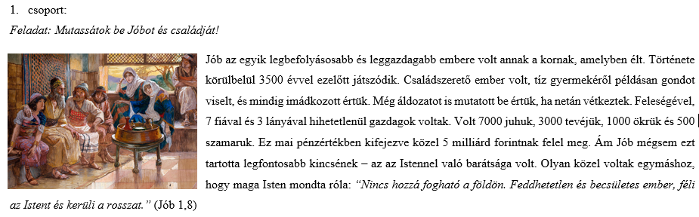
M1 – RÉSZLETEK JÓB ÉLETÉBŐL
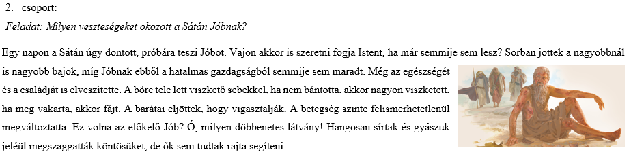
Kép: Job and His Family is a painting by James Jacques Joseph Tissot

